1. Да ли се у бојанки 3Д налази:
A.Оловка
Б.Бојице
Ц.Гумица
Д.Геометријски облици
Е.Сви наведени одговори

2. Од којих геометријских облика се састоји стрелица?
А.Троугао
Б.Квадрат
Ц.Правоугаоник

3. Који рачунарски програм нам је потребан да би цртали?
А.Бојанка 3Д
Б.Бојанка 4Д

4. Да ли помоћу геометријских облика можемо нацртати кућу?
А.Тачно
Б.Нетачно

5. Којим бројевима је означена кућа од геометријских фигура?
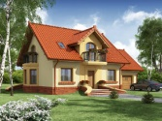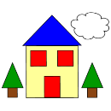
- 2.

6. Да ли је овал геометријски облик?
А.Да
Б.Не

7. Да ли је на слици приказан:
А.Круг
Б.Овал

8. Геометријске облике можемо нацртати на:
А.Папиру
Б.Рачунару
Ц.Таблету
Д.Сви наведени одговори

9. Колико страна има троугао?
А.Четри
Б.Три

10. Да ли је звезда:
А.Изломљена затворена линија
Б.Изломљена отворена линија

11. На слици је приказана?
А.Стрелица
Б.Знак за потврду

12. Да ли можемо нацртати човека од геометријских облика?
А.Тачно
Б.Нетачно

13. Које облике видимо на слици?
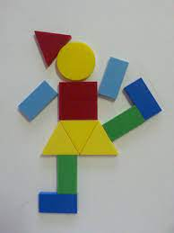
А.Круг
Б.Троугао
Ц.Квадрат
Д.Правоугаоник
Е.Сви наведени одговори

14. Да ли је књига округлог облика?
А.Тачно
Б.Нетачно

15. На слици је приказана?
А.Линија
Б.линија

